实验名称： 第一次算法设计与分析实验
实验日期： 2026 年 5 月 6 日（下午）第 6-7 节
实验地点： C4-418机房
- 实验内容
实验1-1 Permutation with Repetition
实验1-2 Search Number
实验2-1整数划分问题
实验2-2邮局选址问题
二、实验代码及结果记录
实验1-1 Permutation with Repetition
#include <iostream>
#include <algorithm>
#include <cstring>
using namespace std;

int ans;

// 判断str[k]到str[i]之间是否有与str[i]相同的字符，避免重复排列
bool canSwap(char str[], int k, int i) {
for (int j = k; j < i; ++j)
if (str[j] == str[i])
return false;
return true;
}

void perm(char str[], int k, int m) {
if (k == m) {
++ans;
for (int i = 0; i <= m; ++i)
cout << str[i];
cout << endl;
return;
}
for (int i = k; i <= m; ++i) {
if (canSwap(str, k, i)) {
swap(str[k], str[i]);
perm(str, k + 1, m);
swap(str[k], str[i]);
}
}
}

int main() {
int n;
while (cin >> n) {
char str[1000];
cin >> str;
ans = 0;
perm(str, 0, n - 1);
cout << ans << endl;
}
return 0;
}
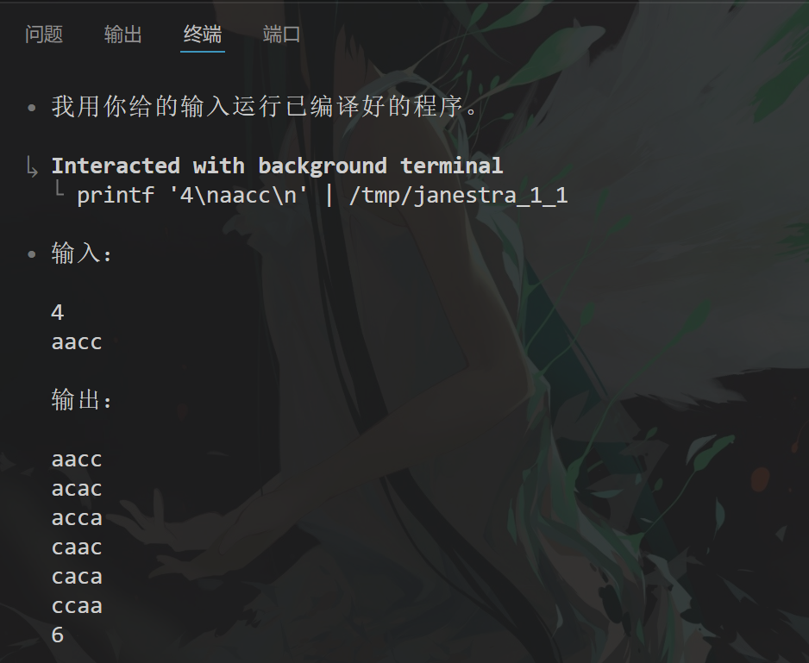
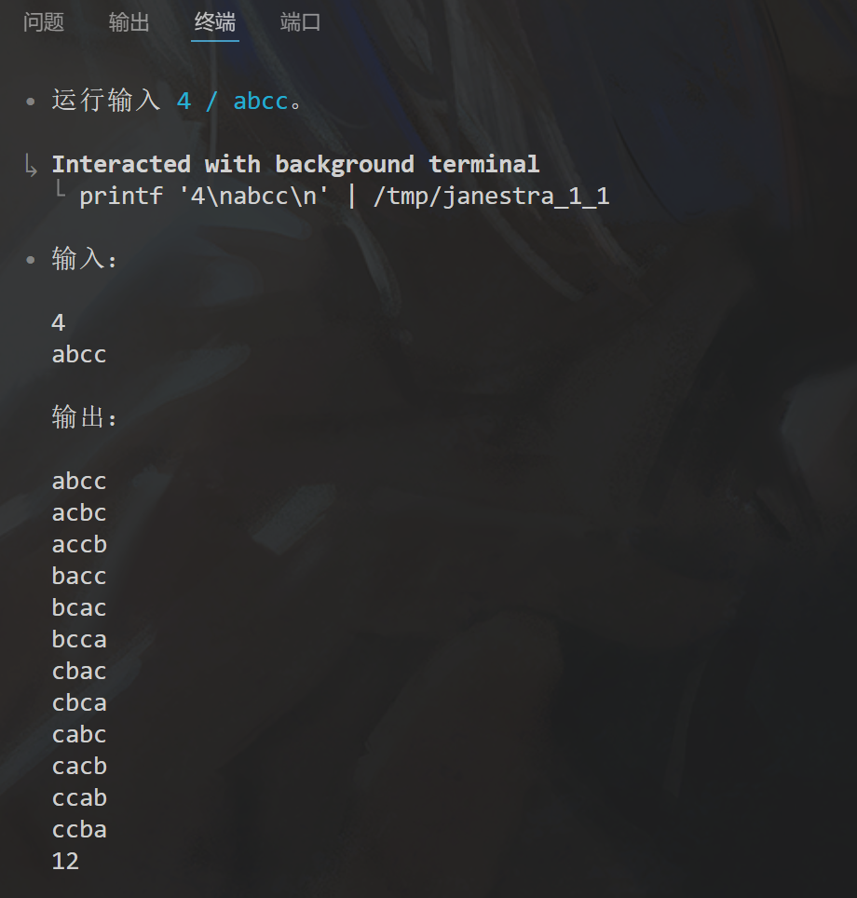
实验1-2 Search Number
#include <iostream>
#include <unordered_map>
using namespace std;

int main() {
int n, x;
while (cin >> n >> x) {
unordered_map<int, int> cnt;
for (int i = 0; i < n; ++i) {
int num;
cin >> num;
++cnt[num];
}
if (cnt.count(x))
cout << x << " " << cnt[x] << endl;
else
cout << "NO" << endl;
}
return 0;
}
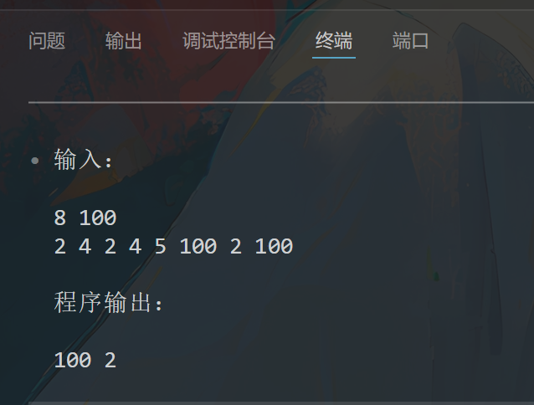
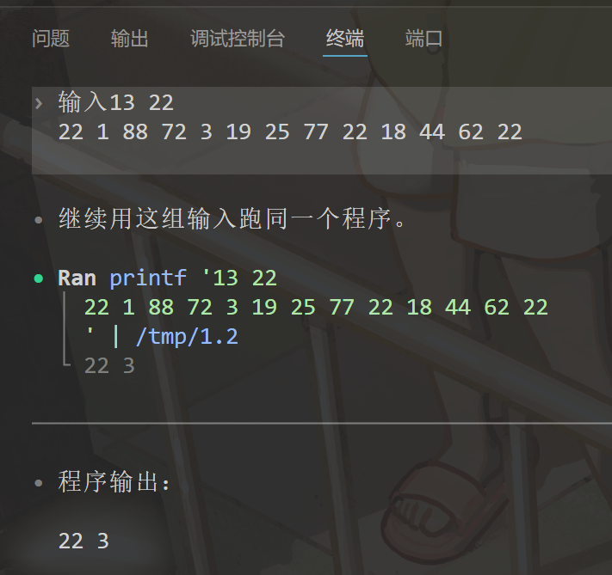

实验2-1整数划分问题
#include <iostream>
#include <vector>
using namespace std;

vector<vector<long long>> memo;

long long partition(int n, int m) {
if (n == 0) return 1;
if (m == 0 || n < 0) return 0;
if (memo[n][m] != -1) return memo[n][m];
return memo[n][m] = partition(n, m - 1) + partition(n - m, m);
}

int main() {
int T;
cin >> T;
while (T--) {
int n;
cin >> n;
memo.assign(n + 1, vector<long long>(n + 1, -1));
cout << partition(n, n) << endl;
}
return 0;
}
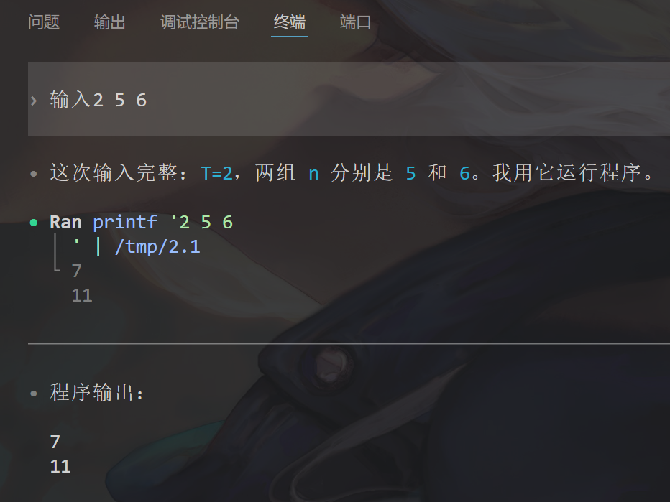
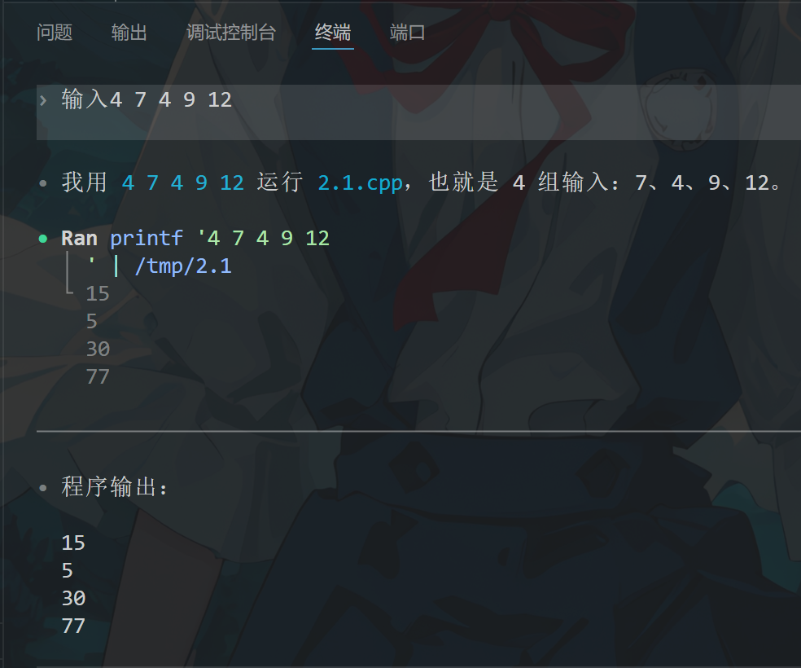
实验2-2邮局选址问题
#include <iostream>
#include <algorithm>
#include <vector>
#include <cmath>
using namespace std;

int main() {
int n;
while (cin >> n) {
vector<int> xs(n), ys(n);
for (int i = 0; i < n; ++i)
cin >> xs[i] >> ys[i];
sort(xs.begin(), xs.end());
sort(ys.begin(), ys.end());
int mx = xs[n / 2], my = ys[n / 2];
long long dist = 0;
for (int x : xs) dist += abs(x - mx);
for (int y : ys) dist += abs(y - my);
cout << dist << endl;
}
return 0;
}
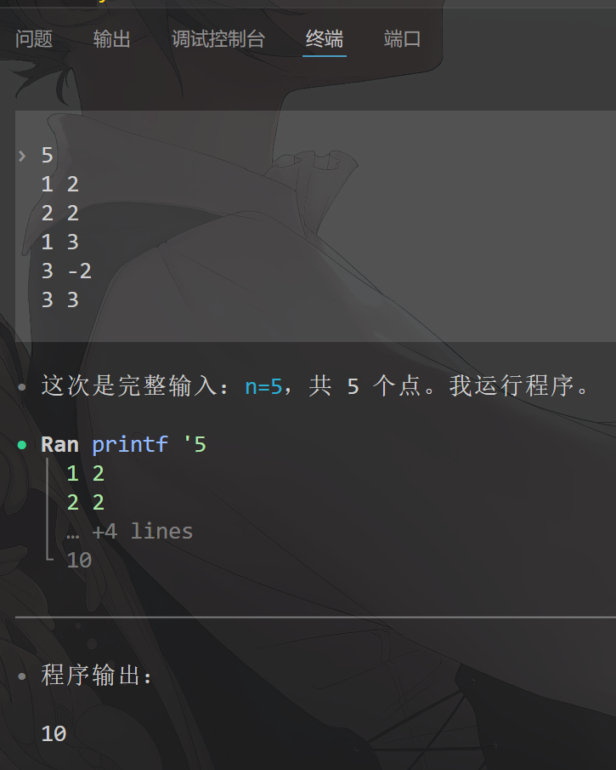
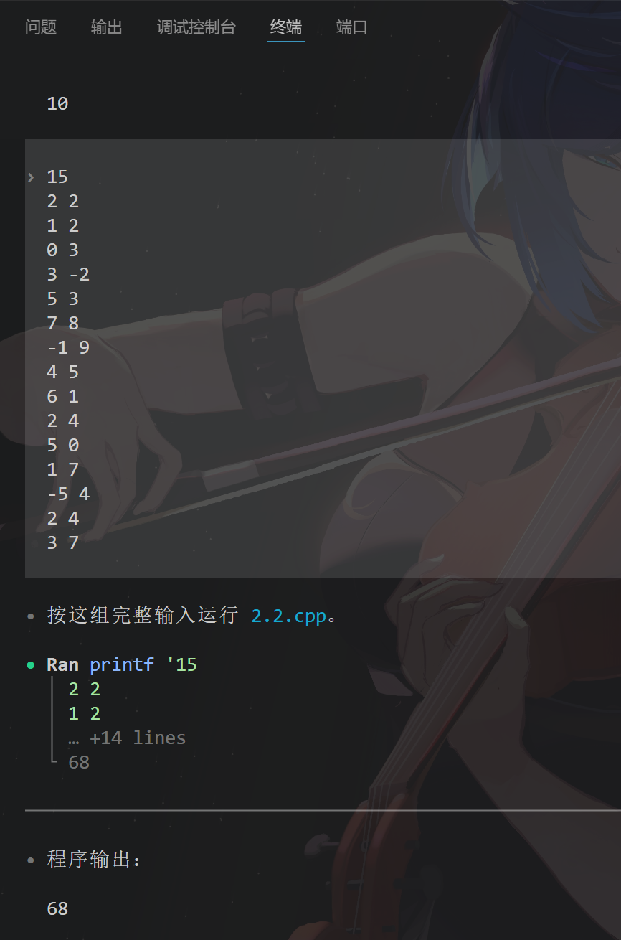

成 绩：
指导教师（签名）：

